L17: La commande volontaire des muscles

Constat : Si l’étude du réflexe myotatique nous a permis de comprendre comment était contrôlé involontairement nos muscles, on sait que ces mêmes muscles peuvent aussi être contrôlés volontairement par le cerveau. Or, en première en enseignement scientifique nous avons vu que certaines aires cérébrales étaient dédiées à l’audition. Par analogie on peut donc penser qu’il existe des aires cérébrales spécialisées dans la motricité volontaire.

Pb : OVCA vérifier que le cerveau présente des aires motrices contrôlant les mouvements volontaires

Stratégie : Etudier des images cérébrales lors de diverses activités motrices.

IRMfonctionnelle : détecte légère dilatation des vaisseaux sanguins, et donc les zones actives du cerveaux (puisque signe que les neurones mangent, et donc actives)

IRM : n’a pas d’effets néfastes (contrairement à radio ou scanner)

IRM virtuelle MCNL

rq : lors d’accident de voiture grand choc fait souvent perdre la vue

index droit bougé avec partie gauche du cerveau
et c’est dans le cortex cérébral (surface du cerveau)

chaque partie provoqué dû à une autre partie du cerveau (qd met témoin diff qd même zone donc pas la même)

APM et AMS aires utilisées pour mvt plus compliqués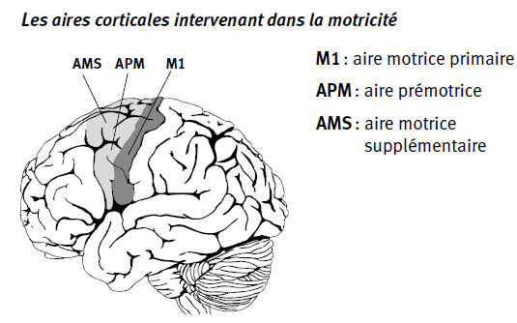
normalement à 6 ans complètement dvp

homunculus (représentation de taille de chaque partie du cerveau)
ce qui occupe le plus de place dans aire motrice dédié aux mains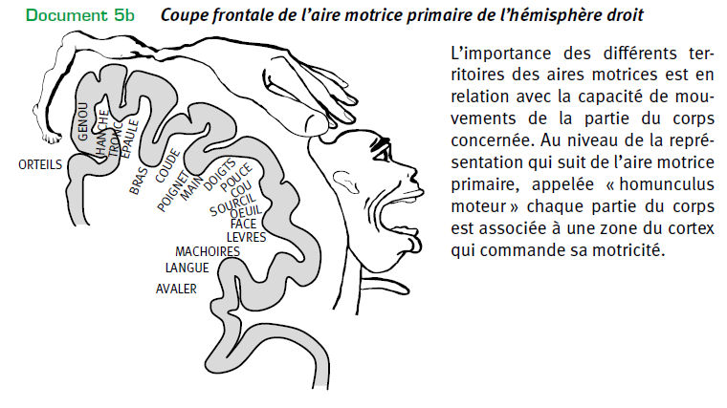
ensuite le visage
à côté pied prend bcp de place car pas besoin de contrôle fin

- Les aires motrices cérébrales :

L’exploration du cortex cérébral réalisée grâce à des techniques d’imagerie médicale (IRM fonctionnels), permet de visualiser des variations d’activité de certaines zones lorsque le sujet effectue une tâche précise. Des aires du cortex cérébral sont toujours associées à l’exécution des mouvements volontaires. Elles sont situées dans la partie postérieure du lobe frontal.
Ainsi, dans chaque hémisphère cérébral, une aire motrice primaire en collaboration avec l’aire prémotrice et l’aire motrice supplémentaire, interviennent dans la commande des mouvements de zones précises du corps situées du côté opposé à cet hémisphère : on parle de commande controlatérale.
L’aire motrice primaire commande directement les mouvements alors que l’aire prémotrice et l’aire motrice supplémentaire interviennent dans la planification et la coordination des mouvements.
L’importance des différents territoires des aires motrices primaires est en relation avec la capacité de mouvements de la partie du corps concernée. Ainsi, par exemple, les territoires dédiés aux mouvements des mains ou du visage sont très étendus contrairement à ceux dédiés aux mouvements du dos ou des pieds. C’est ainsi qu’une cartographie du cortex moteur appelée homonculus moteur a été réalisée.
Si ces généralités sont valables pour tous les individus, il existe pourtant des variations individuelles comme par exemple la surface du cortex dédiée à telle ou telle partie du corps ou l’intensité de l’activité cérébrale pour la réalisation de la même tâche.
CONCLUSION : Le cerveau présente bien des aires motrices responsables des mouvements volontaires.

Constat : Puisque le cerveau commande volontairement les muscles, une communication entre eux est nécessaires.

Pb : OVCA comprendre comment se fait la communication entre notre cerveau et les muscles.

Hypothèses :
- soit la communication est directe, et passe par des motoneurones cérébraux, qui relient le cerveaux aux différents muscles
- soit elle est indirecte, et elle passe par les motoneurones médullaire

Stratégie : Etude de cas médicaux et/ou d’expériences de sections du système nerveux à différents niveaux

[2]
-accident vasculaire cérébrale (AVC) – première cause de mortalité [L17 F3]
rq : en France on meurt souvent soit de cancers soit maladies vasculaires (AVC ou infarctus)
qd noir sur IRM → cellules du cerveau mortes
puisque quasi totalité de son contexte moteur détruit à gauche → quasi paralysie de son côté droit = hémiplégie

rq : qd qqn commence à parler de manière incompréhensible sans qu’il s’en rende compte ou que sa bouche se tord appeler direct le 15

-lésion de la moelle → tétraplégique =paralysie de tout son corps en dessous de la lésion → message passe par moelle épinière
rq:appuie tête empêche le coup du lapin

paraplégie = paralysie des membres inférieurs

rq : existe des airbag ou protection en cas de chute au ski

hernie discale : qd une hernie -sorte de boule – appuie sur nerf rachidien et l’écrase
paralysant même actions volontaires → passe par le nerf

section des motoneurones → paralysie même pour mvt volontaires

construction en série (cerveau → moelle → nerf → muscle) et non en dérivation

cortex cérébrale = substance grise (gris à cause d’accumulation des noyaux)
intérieur du cerveau = substance blanche (contenant axones)

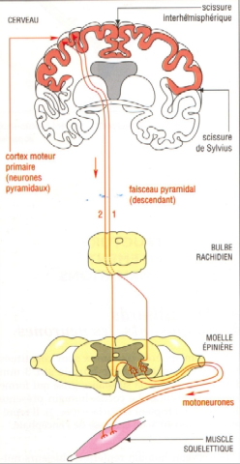
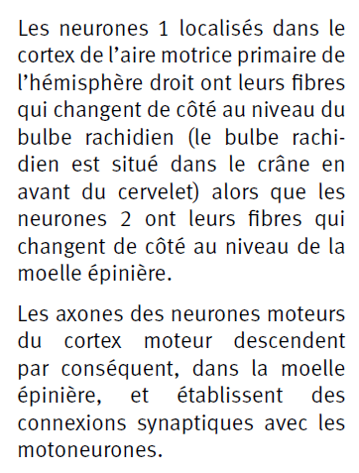
neurone pyramidaux décussent dans bulbe rachidien = passent de l’autre côté (d’où contrôle par partie du cerveau de partie des membres opposés)
mais certains décussent dans moelle

- La communication entre le cortex moteur cérébral et les muscles :

Les messages nerveux moteurs qui naissent au niveau des aires motrices primaires cheminent par des fibres nerveuses qui descendent dans la moelle épinière jusqu’aux motoneurones médullaires, soit au niveau des cornes ventrales. L’ensemble de ces fibres constitue le faisceau pyramidal. Ces fibres nerveuses ne sont autres que des axones géants de neurones dits pyramidaux dont le corps cellulaire est situé au niveau du cortex moteur cérébral. On parle aussi de motoneurones cérébraux. Ces voies motrices bifurquent et changent de côté soit au niveau du bulbe rachidien soit au niveau de la moelle épinière elle-même. On parle de décussation. C’est pourquoi l’aire motrice droite commande les mouvements volontaires à gauche du corps et inversement. Les neurones pyramidaux communiquent avec les motoneurones médullaires via une synapse neuro-neuronique dont le neurotransmetteur est le glutamate. Ainsi, dans la majorité des cas, la commande volontaire des muscles peut être considérée comme monosynaptique si on ne tient pas compte du rôle des neurones constitutifs des autres aires motrices que l’aire primaire.

Des lésions à différents niveaux du système nerveux chargés de commander volontairement les muscles sont à l’origine de troubles plus ou moins importants de la motricité (tétraplégie, paraplégie, hémiplégie etc). Un cas fréquent est l’AVC = accident vasculaire cérébral (140 000 cas par an, 2ème cause de mortalité). Il s’agit de l’obstruction (AVC ischémique) ou de la rupture (AVC hémorragique) d’un vaisseau sanguin cérébral majoritairement artériel. Dans ce dernier cas, il n’est pas rare que l’AVC soit dû à la rupture d’une malformation artérielle appelée anévrisme. Il en résulte la mort des neurones nourris par l’artère qui s’est obstruée ou qui s’est rompue.

CONCLUSION : La communication entre le cerveau et les muscles est indirecte puisqu’elle passe par les neurones pyramidaux cérébraux et les motoneurones de la moelle épinière.

rq : repérer défribilateur

Constat : Les motoneurones reçoivent ainsi des messages nerveux divers qui proviennent soient des fuseaux neuro-musculaires, soient du cerveau.

Pb : OVCA comprendre comment le motoneurone gère les différents messages afférents pour créer un message efférent approprié.

Stratégie : Enregistrer et visualiser le message créé par un motoneurone dans différentes conditions de stimulation.

!! partie très importante

[L17 F3]

un motoneurone peut être soit excité (+) soit inhibé (-)
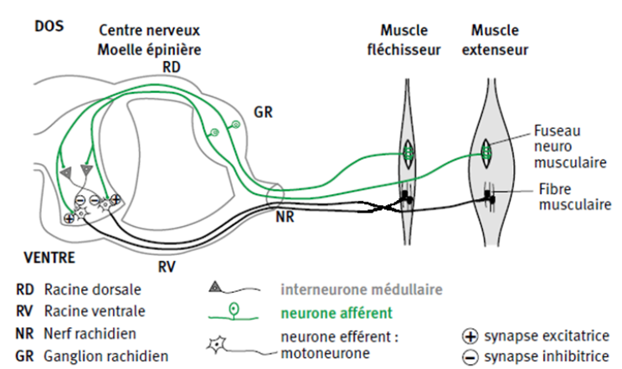
INNERVATION RECIPROQUE DES MUSCLES ANTAGONISTES

un motoneurone reçoit des mess afférents divers
Différentes connections des motoneurones médullaires (=de la moelle)

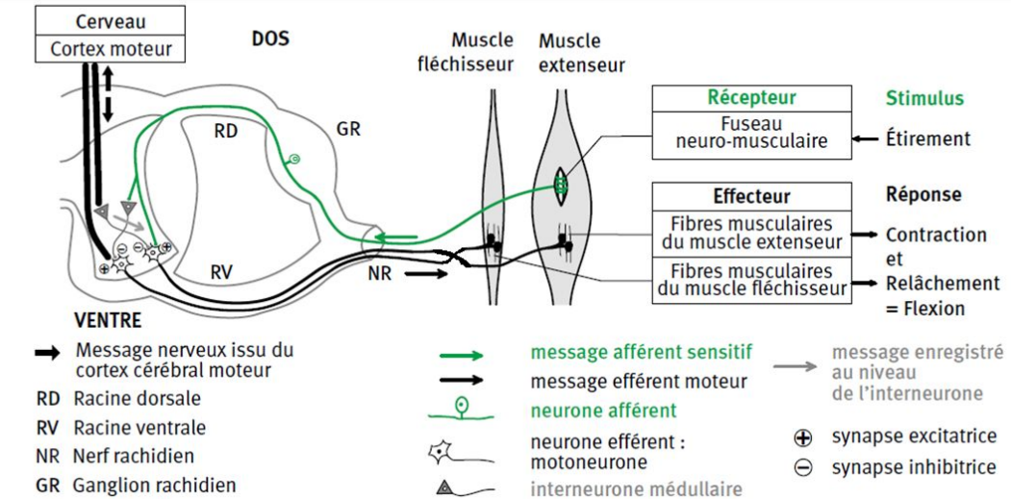
cerveau doit communiqué soit directement avec motoneurone soit avec inter-neurone

mozaik3D

intégration nerveuse = intégration par la neurone des divers mess qu’il reçoit pour créer un mess unique
MCNL sommation
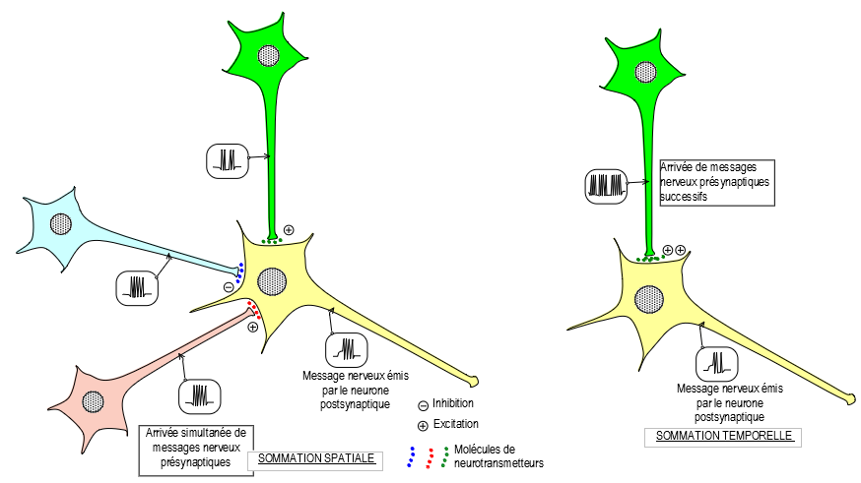
neurone font de la sommation spatiale / temporelle
spatiale → additionne les messages reçus par divers neurones (qd arrive en même temps)
qd 2 lui disent d’envoyer PA (+) et 1 de ne pas en envoyer (-) → en envoie
temporelle → additionne dans le temps les divers mess : attend de voir si il reçoit une grosse fréquence ou si petite fréquence (en dessous du seuil), si grosse envoie l’unique message qu’il a cumulé

! pouvoir inhibiteur souvent plus fort que l’excitateur (2 sur 5 suffit)

inhibition → hyperpolarisation : par entrée de Cl- (empêchant PA)
gaba se fixe sur des canaux à Cl-
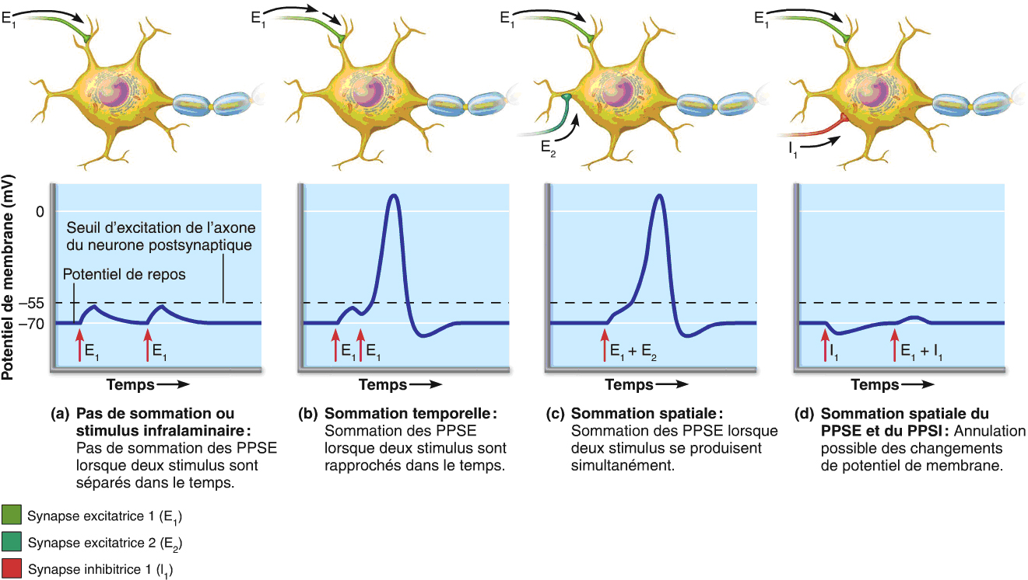
PPSE (potentiel postsynaptique excitateur) → PA si on dépasse le seuil
⇐ entrée de Na+
PPSI (potentiel postsynaptique inhibiteur) pas PA

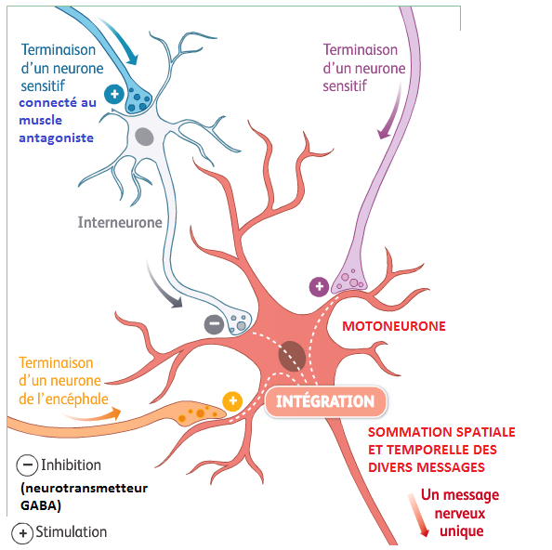
III. L’activité intégratrice du motoneurone :
La contraction d’un muscle dépend de son étirement (réflexe myotatique), mais aussi de messages issus du cerveau et de messages issus du muscle antagoniste. Dans la substance grise de la moelle épinière, le motoneurone reçoit ainsi des messages nerveux :
- d’un neurone sensitif du muscle qu’il commande
- d’un neurone des aires motrices cérébrales
- d’un interneurone connecté à un neurone sensitif du muscle antagoniste ou à un neurone des aires motrices.
Ces diverses synapses sont soit excitatrices (dans ce cas, le neurotransmetteur est le glutamate) quand elles augmentent l’activité du motoneurone, soit inhibitrices quand elles la diminuent (dans ce cas, le neurotransmetteur est le GABA).
Le motoneurone crée un message unique à partir de tous les messages qu’il reçoit : on parle d’intégration nerveuse. Cette intégration se fait au niveau des dendrites. Quand le neurotransmetteur excitateur arrive sur ses récepteurs, il y a entrée d’ions Na⁺ et naissance d’un PPSE = potentiel postsynaptique excitateur très localement. Un PPSE est donc une dépolarisation locale. Quand les neurotransmetteurs sont inhibiteurs, il y a entrée d’ions Cl⁻ et donc hyperpolarisation locale. On parle de PPSI= potentiel postsynaptique inhibiteur. Les PPSE augmentent la probabilité de naissance de potentiels d’action au niveau de l’axone alors que les PPSI la diminuent.
Le motoneurone additionne les PPSE et PPSI, créés simultanément à l’instant t, au niveau des différentes synapses qu’il réalise avec les divers neurones autour de lui : on parle de sommation spatiale.
Pour chacune de ces synapses, il additionne aussi les divers PPSE ou PPSI générés suite à l’arrivée de potentiels d’action présynaptiques rapprochés dans le temps : on parle de sommation temporelle.
Suite à ces sommations, si le seuil d’excitabilité du motoneurone est franchi, il y a création d’un message efférent codé en fréquence de potentiels d’action au niveau de l’axone. Ce message va arriver au niveau de la plaque motrice où la terminaison axonale va libérer de l’acétylcholine dans la fente synaptique de la synapse neuromusculaire.
Comme chaque fibre musculaire ne reçoit le message que d’un seul motoneurone, il faut donc qu’ils soient nombreux à être excités pour entraîner la contraction du muscle entier.

CONCLUSION : Le motoneurone intègre les divers messages nerveux qu’il reçoit en réalisant la sommation spatiale et temporelle de ces messages.

MND (maladie neurodégénérative)

sclérose en plaque : maladie auto-immune, destruction de gaine de myéline
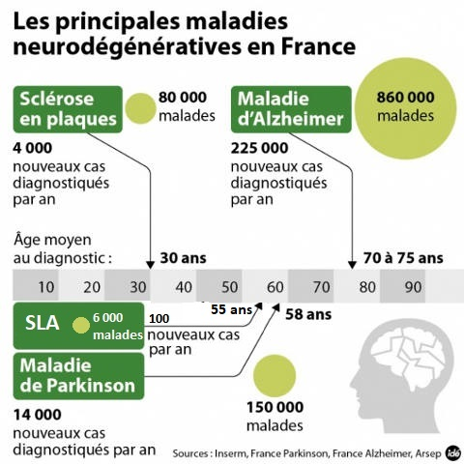
Constat : Nous avons déjà vu que certaines liaisons du système nerveux, comme les conséquences d’un AVC, les ruptures de moelle épinière, ou la compression, voire la section de nerfs, avaient des conséquences importantes pour les individus touchés. Il existe aussi un groupe de maladies qui touche plus d’un millions d’individus en France et dont la fréquence ne cesse d’augmenter, surtout à cause du vieillissement de la population : ce sont les maladies neurodégénérative (MND). Ces maladies chroniques atteignent le système nerveux centrale, mais aussi périphériques pour certains (comme sclérose en plaque). Les plus courants sont :
-la maladie d’Alzheimer
-la maladie de Parkinson
-la sclérose en plaque
-la SLA (sclérose latérale amyotrophique)

Pb : OVCA comprendre quelles sont les causes et les conséquences des principales MND.

Stratégie : Etudier le système nerveux centrale et périphérique des patients aux différents échelles, et évaluer leurs symptômes.

Maladie multifactorielle = qd part génétique + environnementale

[12]
[13-16]
accumulation de protéines (amyloïde et tau) autour de neurones, les tuant comme tout neurone dysfonctionnant

Alzheimer : destruction neurone de la mémoire (puis s’étant), car se mettent à créer ces molécules
qd perte de mémoire, perte de notions spatio-temporelle

Parkinson : destruction de neurones cérébrales au niveau de zone du cerveau qui contrôle le mvt (⇐ encore protéines anormales)
⇒ perturbation de mvt, comme tremblements
rq : ces 2 maladies sont celles que l’on connaît le plus

SLA (=maladie de Charcot) : motoneurone ou motoneurones pyramidaux
⇒ entravement, voire paralysie mvt

sclérose en plaque : destruction de gaine de myéline ⇒ empêche de messages de se déplacer correctement
gène EPV serait responsable d’auto-immunité

CMH = carte d’identité des cellules
LB s’occupe d’identifier si bien bonne cellule (sinon syst immunitaire pour l’éliminer)
certains CMH ressemble qq peu à des antigènes
suite à réaction immunitaire → augmentation de nombre de cellules reconnaissance de ces virus (BV) → augmentation de chances de croire certaines de ses propres cellules comme dangereuses = maladie auto-immune
IV. Le déterminisme des maladies neurodégénératives :
La plupart des maladies neurodégénératives (MND) ont un déterminisme multifactoriel c’est-à-dire qu’elles se développent à l’issu d’interactions complexes entre une composante génétique et une composante environnementale.
Pour ce qui est de la composante génétique, selon les connaissances actuelles, aucune MND n’est due à un seul gène mais plutôt à la combinaison de plusieurs gènes qui dépendent les uns des autres ou non.
De l’autre côté, la composante environnementale est protéiforme. Il existe en effet une très grande diversité de facteurs susceptibles de favoriser le développement des MND. Si le principal facteur est l’âge, les pesticides, les traumatismes crâniens ou la pollution atmosphérique par exemple sont suspectés d’augmenter le risque de développer une MND.
La plupart des MND se caractérisent par la mort progressive de neurones d’abord dans des zones particulières du système nerveux central. Ainsi, la maladie d’Alzheimer débute par la destruction des neurones de l’hippocampe avant de toucher l’ensemble des neurones cérébraux ; la maladie de Parkinson quant à elle touche les neurones de la substance noire alors que pour la SLA ce sont tous les motoneurones qui sont affectés. Très souvent la mort des neurones est associée à l’agglomération de diverses protéines anormales.
Dans le cas de la sclérose en plaques (SEP), c’est la gaine de myéline qui est détruite à cause d’un dysfonctionnement du système immunitaire. La SEP est une maladie auto-immune.
Selon les zones du système nerveux central touché, les MND ne vont pas avoir les mêmes conséquences. Certaines vont perturber gravement les mouvements quand d’autres vont plutôt impacter la mémoire, le comportement, la qualité du sommeil, ou générer des douleurs importantes.
CONCLUSION : Les MND sont diverses et multifactorielles. C’est la raison pour laquelle, malgré les efforts de recherche développés ces dernières années, elles restent finalement assez méconnues. L’enrichissement des connaissance scientifiques relatives aux MND est essentiel car il permettrait de véhiculer dans la population des messages préventifs pour éviter au maximum les facteurs de risques. La connaissance des gènes impliqués pourrait permettre d’identifier, avant le déclenchement de la maladie, les personnes à risque. Enfin, pour tous les malades, de plus en plus nombreux du fait du vieillissement de la population, cela permettrait la mise au point de traitements curatifs efficaces.

On a enlevé à une petite fille la moitié de son cerveau car dysfonctionné (60 cirses d’épilepsie/j), et qq mois après elle a réussi à mobiliser sa partie gauche (son cerveau a refait des connections) ⇐ plasticité du cerveau

Constat : Il existe en médecine des cas spectaculaires où des enfants se sont vu retiré la moitié du cerveau (hémisphèrectomie – omie en médecine= enlevé). Ces derniers ont retrouvé assez rapidement quasi normale de la partie du corps, qui, selon les règles de la décussation, auraient dû être paralysé. Cette récupération impressionnante est liée à l a plasticité cérébrale, qui se définit comme l’ensemble des processus permettant au cerveau de se modifier tout au long de la vie. Si la plasticité cérébrale est évidente dans les cas d’hémisphèrectomie, elle est aussi à l’oeuvre pour chacun d’entre nous.

Pb : OVCA mettre en évidence la plasticité cérébrale ordinaire.

Stratégie : Comparer des images cérébrales d’individus différents, d’individus ayant subit des traumatismes cérébraux et d’individus sains, d’individus réalisant certains gestes que ne font pas ou peu certains individus, etc.

parties du cerveau commandant qqch globalement les mêmes pour tous
4 schémas d’aire motrice du cerveau pour 4 individus → diffère de l’un à l’autre (suivant aptitude plus ou moins dvp par eux)
éléments permettant de modif notre cerveau :
-apprentissage [activité] : groupe A qui avait plus d’efforts à faire ont eu leur cortex moteur plus dvp (carte motrice complètement modif pour mieux bouger ses doigts : si modif de ce cortex → nouvelles connections entre cerveau et muscles
volleyeuse utilisant plus deltoïde à son cortex correspondant à ce muscle dvp (et particulièrement hémisphère gauche, puisque droitière)

rq : si entraînement pas pour dvp ses muscles, mais en grandes parties pr dvp cortex moteur

[17 activité] : AVC massif
suite à AVC à partie droite, qqn commence à dvp sa partie gauche (en 5 semaines) pour bouger sa main gauche

si A et B taille différente, car plus profond ds cerveau
avant greffe tjrs zone contrôlant main absente
après greffe, cerveau crée une nouvelle zone pour contrôler sa nouvelle main

plasticité cérébrale : neurone capable de créer des nouvelles connexions, et même se déplacer dans hémisphère opposé (contraire à décussation)
neurogenèse : augmentation de nouvelles neurones (pas grâce à mitoses, mais grâce à cellules souches stockées)
plasticité cérébrale utilise aussi la mort des neurones (se suicident=apoptose) → cerveau peu stimulé perd plus vite que celui bcp

rq : hyperactivité ⇐ perte de neurones à jeune âge avec écran par ex qui empêche dvp

plasticité : permet d’apprendre, de se soigner… mais peut aussi entraîner une régression (mentale ou physique) si pas assez « solliciter »

rq : ⇒ personnes âgées en bien meilleur santé si st sollicité

V. Notion de plasticité cérébrale :

Chez tous les êtres humains, la construction du cerveau et du reste du système nerveux lors de l’embryogénèse suit exactement le même plan et ce dès le 15ème jour de grossesse. On en déduit que cette construction est codée génétiquement et que nous avons tous une même structure de base pour notre cerveau.
A l’âge adulte, la comparaison des cartes motrices de plusieurs individus montre des différences importantes. Il s’agit, par exemple, d’une surface dédiée à la motricité de telle ou telle partie du corps de taille plus ou moins importante ou d’une localisation différente de cette surface au niveau du cortex moteur. Loin d’être innées, ces différences s’acquièrent au cours du développement avant et après la naissance, au cours des divers apprentissages et enfin au cours des divers entraînements. C’est ainsi que l’on commence à apprendre notre langue maternelle avant la naissance, qu’on finit par savoir lire, écrire, compter, jouer au foot, faire du vélo, conduire quand d’autres vont jongler, dessiner ou jouer du piano. Donc, avec la même structure de base chaque être humain va voir son cerveau se modifier et devenir unique. C’est cela qui illustre ce qu’est la plasticité cérébrale. On considère que notre cerveau finit sa construction vers 25 ans.
Après cet âge, la plasticité cérébrale existe toujours même si avec le temps elle devient moins efficace. Cette plasticité est aussi illustrée par les capacités de récupération du cerveau après la perte accidentelle du fonctionnement d’une petite partie du cortex moteur (AVC) ou lors de la réorganisation de ce cortex en cas de greffe de membre par exemple. Là aussi plus le sujet est jeune plus la récupération est impressionnante.

Concrètement, la plasticité cérébrale est surtout basée sur la mise en place de nouvelles connexions interneuronales mais aussi sur la mort de neurones peu actifs. Si pendant longtemps on a cru que la neurogenèse (= formation de nouveaux neurones au sens strict car ce terme peut désigner aussi la formation du système nerveux) ne pouvait exister que chez l’embryon, le fœtus et le très jeune enfant, on sait aujourd’hui que la capacité à produire de nouveaux neurones persiste toute la vie bien qu’elle soit de moins en moins importante avec l’âge. En effet, des cellules souches nerveuses existent dans notre cerveau et peuvent se diviser en neurones. C’est cette plasticité qui parfois peut masquer les premiers signes de développement d’une MND car à la mort de certains neurones d’autres peuvent être créés pour compenser les pertes.

CONCLUSION : La plasticité cérébrale est une capacité essentielle de notre système nerveux qui nous permet d’apprendre, de devenir des spécialistes, de nous adapter à la nouveauté par exemple technologique mais aussi de récupérer certaines de nos facultés après un accident.

BILAN : La commande volontaire du muscle est issue des aires motrices corticales qui contiennent les corps cellulaires des neurones pyramidaux faisant synapse avec les motoneurones médullaires. Ces derniers intègrent les divers messages nerveux qu’ils reçoivent par sommation spatiale et temporelle pour réaliser des mouvements cohérents.
Diverses MND peuvent perturber les messages nerveux et ont ainsi des répercutions sur notre capacité à nous mouvoir mais aussi sur nos comportements et la plasticité cérébrale permet à notre cerveau de se modifier toute la vie voire de se réparer.

